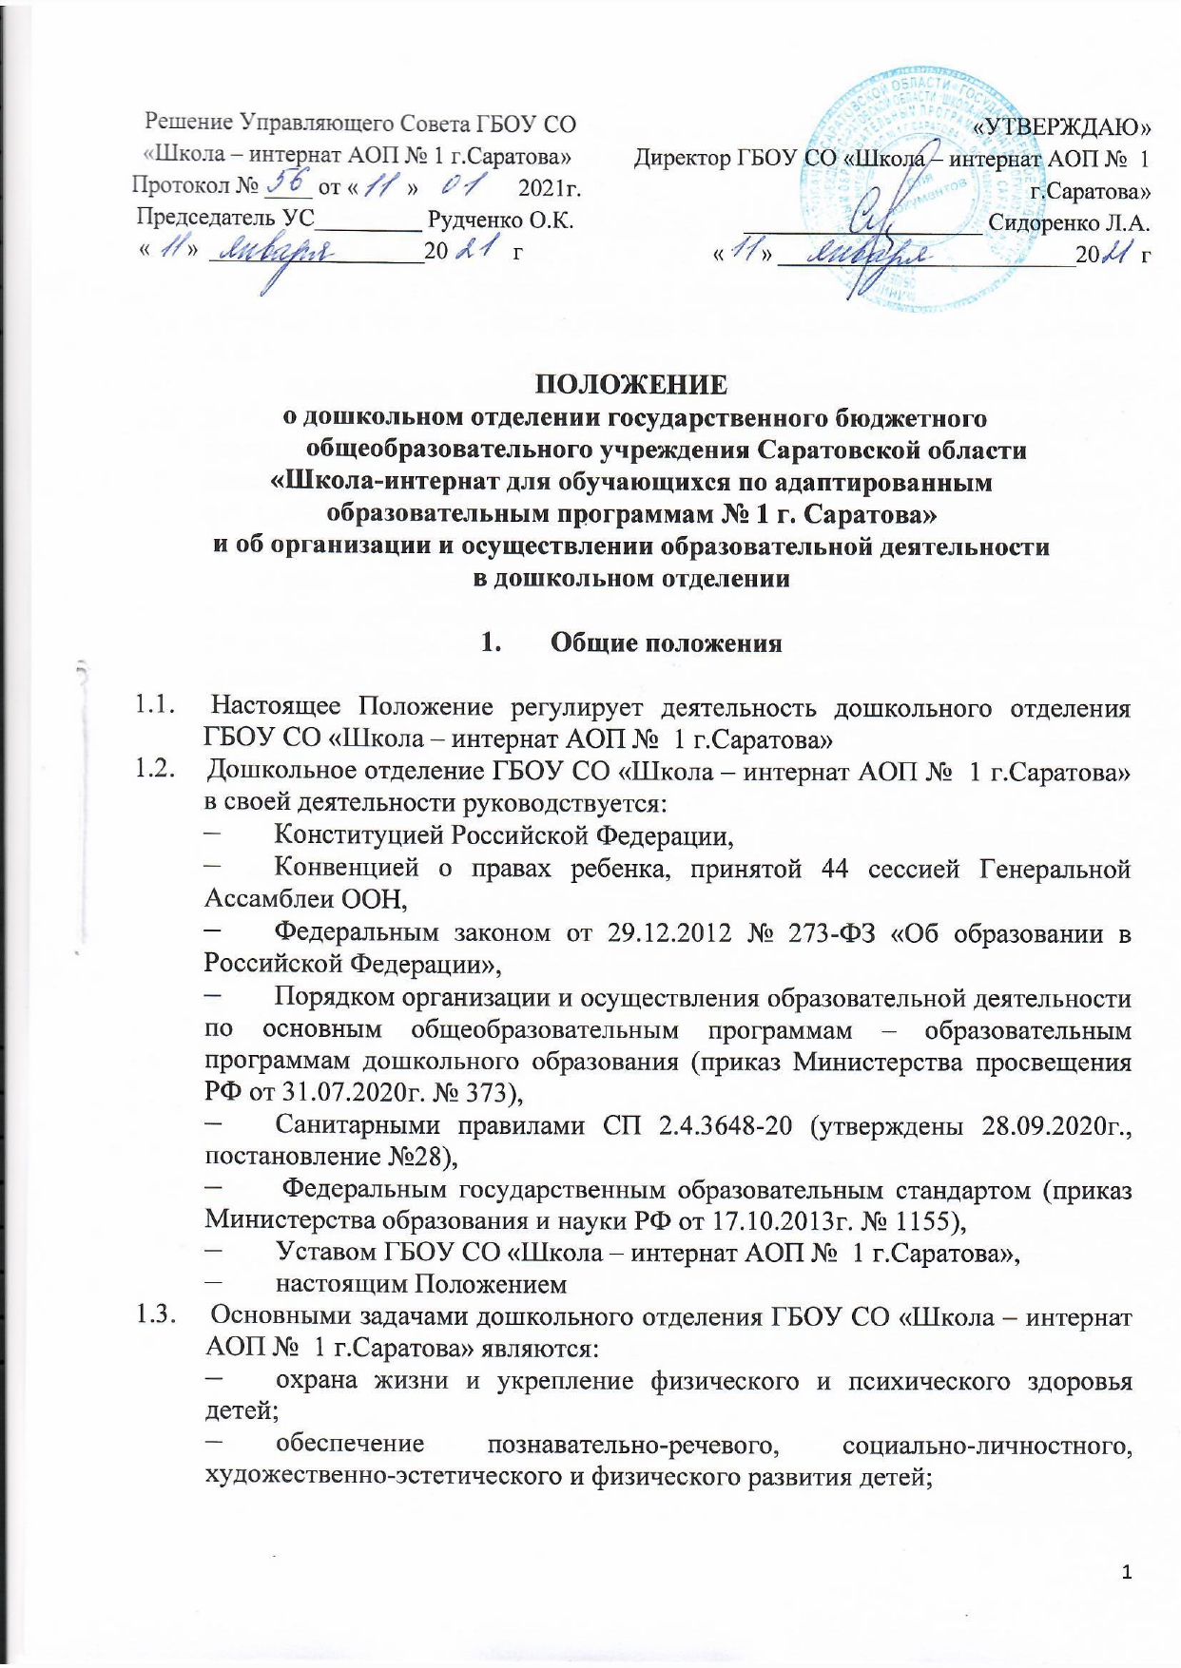

ПОЛОЖЕНИЕ
о дошкольном отделении государственного бюджетного общеобразовательного учреждения Саратовской области
«Школа-интернат для обучающихся по адаптированным
образовательным программам № 1 г. Саратова»
и об организации и осуществлении образовательной деятельности
в дошкольном отделении

- Общие положения

1.1. Настоящее Положение регулирует деятельность дошкольного отделения ГБОУ СО «Школа – интернат АОП № 1 г.Саратова»
1.2. Дошкольное отделение ГБОУ СО «Школа – интернат АОП № 1 г.Саратова» в своей деятельности руководствуется:
- Конституцией Российской Федерации,
- Конвенцией о правах ребенка, принятой 44 сессией Генеральной Ассамблеи ООН,
- Федеральным законом от 29.12.2012 № 273-ФЗ «Об образовании в Российской Федерации»,
- Порядком организации и осуществления образовательной деятельности по основным общеобразовательным программам – образовательным программам дошкольного образования (приказ Министерства просвещения РФ от 31.07.2020г. № 373),
- Санитарными правилами СП 2.4.3648-20 (утверждены 28.09.2020г., постановление №28),
- Федеральным государственным образовательным стандартом (приказ Министерства образования и науки РФ от 17.10.2013г. № 1155),
- Уставом ГБОУ СО «Школа – интернат АОП № 1 г.Саратова»,
- настоящим Положением
1.3. Основными задачами дошкольного отделения ГБОУ СО «Школа – интернат АОП № 1 г.Саратова» являются:
- охрана жизни и укрепление физического и психического здоровья детей;
- обеспечение познавательно-речевого, социально-личностного, художественно-эстетического и физического развития детей;
- воспитание с учётом возрастных категорий детей гражданственности, уважения к правам и свободам человека, любви к окружающей природе, Родине, семье;
- взаимодействие с семьей для обеспечения полноценного развития ребёнка;
- оказание консультативной и методической помощи родителям (законным представителям) по вопросам воспитания, обучения и развития детей;
- осуществление необходимой коррекции недостатков в развитии детей.
1.4. Дошкольное отделение реализует основную общеобразовательную программу дошкольного образования в группах компенсирующей направленности.
1.5. Дошкольное отделение ГБОУ СО «Школа – интернат АОП № 1 г.Саратова» функционирует в режиме 12 - часового пребывания детей с 07:00 до 19:00 часов по пятидневной рабочей неделе.
1.6. В дошкольном отделении ГБОУ СО «Школа – интернат АОП № 1 г.Саратова» не допускается создание и деятельность организационных структур политических партий, общественно – политических и религиозных движений и организаций (объединений). Образование носит светский характер.
1.7. Дошкольное отделение ГБОУ СО «Школа – интернат АОП № 1 г.Саратова» несет в установленном законодательством Российской Федерации порядке ответственность за:
- невыполнение функций, определенных Уставом ГБОУ СО «Школа – интернат АОП № 1 г.Саратова» и настоящим Положением;
- реализацию не в полном объеме основной общеобразовательной программы дошкольного образования;
- качество образования своих воспитанников;
- жизнь и здоровье детей и работников дошкольного образовательного учреждения во время образовательного процесса;
- нарушение прав и свобод воспитанников и работников дошкольного образовательного учреждения;
- иные действия, предусмотренные законодательством Российской Федерации.
  - По итогам каждого учебного года в ДО проводится процедура самообследования (в соответствии с «Положением о порядке проведения самообследования дошкольного отделения ГБОУ СО «Школа-интернат АОП №1 г. Саратова»).

2. Организация деятельности дошкольного отделения ГБОУ СО «Школа – интернат АОП № 1 г.Саратова»

2.1. Комплектование дошкольного отделения ГБОУ СО «Школа – интернат АОП № 1 г.Саратова» осуществляется в срок с 1 по 31 мая ежегодно в соответствии с Порядком комплектования муниципальных образовательных учреждений, реализующих основную общеобразовательную программу дошкольного образования. В течение всего учебного года при наличии свободных мест допускается доукомплектование групп.
2.2. Количество и наполняемость групп в дошкольном отделении ГБОУ СО «Школа – интернат АОП № 1 г.Саратова» устанавливаются в зависимости от возраста детей, их состояния здоровья и имеющихся условий для осуществления образовательного процесса в соответствии с нормативными актами.
2.3. Комплектование контингента дошкольного отделения ведется в порядке поступления направлений Министерства образования Саратовской области.
2.4. Приём, перевод и отчисление детей из дошкольного отделения производится в соответствии с «Положением о порядке приёма на обучение, переводе в другую организацию, отчислении обучающихся ГБОУ СО «Школа-интернат АОП №1 г. Саратова».
2.5. В дошкольное отделение ГБОУ СО «Школа – интернат АОП № 1 г.Саратова» принимаются дети с 3 лет.
2.6. Медицинское обслуживание детей в дошкольном отделении ГБОУ СО «Школа – интернат АОП № 1 г.Саратова» обеспечивают:
- врачи-педиатры и мед. сестра учреждения;
- ГУЗ «Саратовская городская детская больница №4» поликлиническое отделение ;
- «Саратовская городская детская поликлиника №1»
Осуществляется медицинское обслуживание детей: лечебно-профилактические, оздоровительные, санитарно-гигиенические мероприятия; дополнительные медицинские услуги; контроль за состоянием развития воспитанников; Медицинский персонал ГБОУ СО «Школа – интернат АОП № 1 г.Саратова» наряду с администрацией несет ответственность за здоровье и физическое развитие детей, проведение лечебно-профилактических мероприятий, соблюдение санитарно-гигиенических норм, режима и обеспечение качества питания. Медицинские услуги в пределах функциональных обязанностей медицинского персонала оказываются бесплатно.
2.7. Работники дошкольного отделения ГБОУ СО «Школа – интернат АОП № 1 г.Саратова» периодически проходят медицинское обследование согласно требованиям Санитарных правил СП 2.4.3648-20. Медицинское обследование проводится за счёт средств учредителя ГБОУ СО «Школа – интернат АОП № 1 г.Саратова».
2.8. Дети дошкольного отделения ГБОУ СО «Школа – интернат АОП № 1 г.Саратова» обеспечиваются 5-ти разовым сбалансированным питанием (завтрак, 2-ой завтрак, обед, полдник, ужин).
2.9. Дети дошкольного отделения ГБОУ СО «Школа – интернат АОП № 1 г.Саратова» обеспечиваются 2-х разовым бесплатным питанием (завтрак обед).
2.10. Контроль за организацией питания осуществляет директор ГБОУ СО «Школа – интернат АОП № 1 г.Саратова».

3. Организация образовательного процесса

3.1. Обучение и воспитание в дошкольном отделении ГБОУ СО «Школа – интернат АОП № 1 г.Саратова» ведётся на русском языке, форма образования очная.
3.2. Содержание образовательного процесса в дошкольном отделении ГБОУ СО «Школа – интернат АОП № 1 г.Саратова» определяется программой: «Адаптированная основная образовательная программа дошкольного отделения для обучающихся с ограниченными возможностями здоровья (тяжёлыми нарушениями речи, задержкой психического развития)».
3.3. В соответствии с целями и задачами, определёнными уставом, дошкольное отделение ГБОУ СО «Школа – интернат АОП № 1 г.Саратова» может реализовывать дополнительные образовательные программы и оказывать дополнительные образовательные услуги за пределами определяющих его статус образовательных программ с учетом потребностей семьи и на основе договора, заключаемого между дошкольным отделением и родителями (законными представителями). Платные образовательные услуги не могут быть оказаны взамен и в рамках основной образовательной деятельности, финансируемой учредителем.
3.4. Организация режима дня и учебных занятий должна соответствовать действующим санитарно-эпидемиологическим правилам и нормативам. Продолжительность непрерывной непосредственно образовательной деятельности составляет:
- для детей 4-го года жизни – не более 15 минут;
- для детей 5-го года жизни – не более 20 минут;
- для детей 6-го года жизни – не более 25 минут;
- для детей 7-го года жизни – не более 30 минут.
Максимально допустимый объем образовательной нагрузки в первой половине дня в младшей и средней группах не превышает 30 и 40 минут соответственно, а в старшей и подготовительной – 45 минут и 1,5 часа соответственно. В середине времени, отведенного на непрерывную образовательную деятельность, проводят физкультминутку. Перерывы между периодами непрерывной образовательной деятельности - не менее 10 минут.
Непосредственно образовательная деятельность с детьми старшего дошкольного возраста может осуществляться во второй половине дня после дневного сна, но не чаще 2-3 раз в неделю. Ее продолжительность должна составлять не более 25-30 минут в день.
Занятия по дополнительному образованию для детей дошкольного возраста недопустимо проводить за счет времени, отведенного на прогулку и дневной сон. Их проводят:
- для детей 4-го года жизни - не чаще 1 раза в неделю продолжительностью не более 15 минут;
- для детей 5-го года жизни – не чаще 2 раз в неделю продолжительностью не более 25 минут;
- для детей 6-го года жизни – не чаще 2 раз в неделю продолжительностью не более 25 минут;
- для детей 7-го года жизни - не чаще 3 раз в неделю продолжительностью не более 30 минут.
Непосредственно образовательную деятельность по физическому развитию для детей от 3 до 7 лет организуют не менее 3-х раз в неделю.

4. Участники образовательного процесса, их права и обязанности

4.1. Участниками образовательного процесса в дошкольном отделении ГБОУ СО «Школа – интернат АОП № 1 г.Саратова» являются дети, их родители (законные представители), педагогические работники дошкольного отделения.
4.2. Взаимоотношения между дошкольным отделением ГБОУ СО «Школа – интернат АОП № 1 г.Саратова» и родителями (законными представителями) регулируются договором, включающим в себя взаимные права, обязанности и ответственность сторон, возникающие в процессе воспитания, обучения, развития, присмотра, ухода и оздоровления детей.
4.3. Отношения ребёнка и персонала дошкольного отделения ГБОУ СО «Школа – интернат АОП № 1 г.Саратова» строятся на основе сотрудничества, уважения личности ребёнка и предоставления ему свободы развития в соответствии с индивидуальными особенностями.
4.4. Права воспитанников:
Дошкольное отделение ГБОУ СО «Школа – интернат АОП № 1 г.Саратова» обеспечивает права каждого ребенка в соответствии с Конвенцией о правах ребенка, принятой 44 сессией Генеральной Ассамблеи ООН, и действующим законодательством РФ. Ребенку гарантируется:
- охрана жизни и здоровья;
- защита от всех форм физического и психического насилия;
- защита его достоинства;
- удовлетворение потребностей в эмоционально-личностном общении;
- удовлетворение физиологических потребностей (в питании, сне, отдыхе и др.) в соответствии с его возрастом и индивидуальными особенностями развития;
- развитие его творческих способностей и интересов;
- образование в соответствии с государственными требованиями по всем направлениям развития ребёнка;
- предоставление оборудования, игр, игрушек, учебных пособий.
4.5. Родители (законные представители) имеют право:
- защищать законные права и интересы ребенка;
- на охрану жизни и здоровья своего ребенка в дошкольном отделении ГБОУ СО «Школа – интернат АОП № 1 г.Саратова»;
- на тактичное отношение педагога, уважение личного достоинства ребенка работниками дошкольного отделения ГБОУ СО «Школа – интернат АОП № 1 г.Саратова», сохранение семейной информации;
- вносить предложения по улучшению работы с детьми, в том числе по организации дополнительных образовательных и медицинских услуг;
- заслушивать отчеты и информацию директора, старшего воспитателя и педагогов о работе с детьми, финансово-хозяйственной деятельности;
- знакомиться с Положением о дошкольном отделении ГБОУ СО «Школа – интернат АОП № 1 г.Саратова»;
- досрочно расторгать договор между дошкольным отделением ГБОУ СО «Школа – интернат АОП № 1 г.Саратова» и родителями (законными представителями);
- иные права, предусмотренные законодательством Российской Федерации.
4.6. Родители (законные представители) обязаны:
- соблюдать условия договора между дошкольным отделением ГБОУ СО «Школа – интернат АОП № 1 г.Саратова» и родителями (законными представителями) каждого ребенка;
- вносить ежемесячную плату за уход и присмотр за ребенком в дошкольном отделении ГБОУ СО «Школа – интернат АОП № 1 г.Саратова» в порядке и размере, установленном на основании распоряжения Учредителя ГБОУ СО «Школа – интернат АОП № 1 г.Саратова».
Размер родительской платы учитывает следующие затраты:
- расхода на приобретение продуктов питания в соответствии с натуральными нормами, утвержденными СП 2.4.3648-20;
- расходы на приобретение мягкого инвентаря исходя из фактических затрат на содержание 1 ребенка в год;
- расходы на хозяйственно-бытовое обслуживание детей, исходя из фактических затрат на содержание 1 ребенка в год.
- посещать родительские собрания.
4.7. За уход и присмотр за детьми-инвалидами, детьми-сиротами и детьми, оставшимися без попечения родителей, а также за детьми с туберкулёзной интоксикацией, обучающимися в государственных и муниципальных образовательных организациях, реализующих образовательную программу дошкольного образования, родительская плата не взимается. Перерасчет родительской платы за присмотр и уход при установлении статуса «ребёнок-инвалид» производится с момента предоставления справки МСЭ.
4.8. Педагоги и специалисты дошкольного отделения ГБОУ СО «Школа – интернат АОП № 1 г.Саратова» имеют права и обязанности, установленные коллективным договором, правилами трудового распорядка, должностными инструкциями, трудовыми договорами.

5. Управление дошкольным отделением
ГБОУ СО «Школа – интернат АОП № 1 г.Саратова»

5.1 Управление деятельностью дошкольного отделения ГБОУ СО «Школа – интернат АОП № 1 г.Саратова» осуществляется в соответствии с Уставом ГБОУ СО «Школа – интернат АОП № 1 г.Саратова», настоящим Положением.
5.2 Управление дошкольным отделением ГБОУ СО «Школа – интернат АОП № 1 г.Саратова» строится на принципах единоначалия и самоуправления, обеспечивающих государственно-общественный характер управления дошкольным отделением.
5.3 Директор ГБОУ СО «Школа – интернат АОП № 1 г.Саратова» несёт ответственность за деятельность дошкольного отделения ГБОУ СО «Школа – интернат АОП № 1 г.Саратова» перед учредителем в пределах своих полномочий и функциональных обязанностей.
5.4 Непосредственное управление деятельностью дошкольного отделения ГБОУ СО «Школа – интернат АОП № 1 г.Саратова» осуществляет директор, в соответствии с законодательством Российской Федерации.
5.5 К компетенции директора относится:
- обеспечение функционирования дошкольного отделения ГБОУ СО «Школа – интернат АОП № 1 г.Саратова»;
- составление проектов приказов, штатного расписания;
- утверждение графика работы сотрудников дошкольного отделения ГБОУ СО «Школа – интернат АОП № 1 г.Саратова», расписания непосредственно образовательной деятельности детей;
- установление заработной платы в зависимости от квалификации работника, сложности, интенсивности, количества, качества и условий выполняемой работы, а также компенсационные выплаты (доплаты и надбавки компенсационного характера) и стимулирующие выплаты (доплаты и надбавки стимулирующего характера, премии и иные поощрительные выплаты) в пределах бюджетных ассигнований, направляемых на оплату труда;
- распределение обязанностей между работниками дошкольного отделения ГБОУ СО «Школа – интернат АОП № 1 г.Саратова»,
- разработка должностных инструкций, инструкций по охране труда;
- составление отчетов о деятельности дошкольного отделения ГБОУ СО «Школа – интернат АОП № 1 г.Саратова»;
- разработка локальных актов дошкольного отделения ГБОУ СО «Школа – интернат АОП № 1 г.Саратова», планов развития;
- осуществление подбора и расстановки кадров;
- составление договора между дошкольным отделением ГБОУ СО «Школа – интернат АОП № 1 г.Саратова» и родителями (законными представителями) ребенка.

6. Финансирование и имущество

6.1. Дошкольное отделение ГБОУ СО «Школа – интернат АОП № 1 г.Саратова» осуществляет деятельность в соответствии с утвержденным учредителем в установленном порядке планом финансово-хозяйственной деятельности ГБОУ СО «Школа – интернат АОП № 1 г.Саратова».
6.2. Бухгалтерский учёт по всем видам деятельности дошкольного отделения ГБОУ СО «Школа – интернат АОП № 1 г.Саратова» осуществляется ЦБ МО Саратовской области.
6.3. Расчет ежемесячной платы за уход и присмотр за ребенком в дошкольном отделении ГБОУ СО «Школа – интернат АОП № 1 г.Саратова» осуществляет ЦБ МО Саратовской области.
6.4. Дошкольное отделение ГБОУ СО «Школа – интернат АОП № 1 г.Саратова» несет ответственность за сохранность и эффективное использование закрепленного имущества.

7. Реорганизация и ликвидация дошкольного отделения
ГБОУ СО «Школа – интернат АОП № 1 г.Саратова»

7.1. Дошкольное отделение ГБОУ СО «Школа – интернат АОП № 1 г.Саратова» может быть реорганизовано и ликвидировано в порядке, установленном законодательством Российской Федерации, в соответствии с Уставом ГБОУ СО «Школа – интернат АОП № 1 г.Саратова».

8. Заключительные положения
8.1. Настоящее Положение утверждается приказом директора ГБОУ СО «Школа-интернат АОП №1 г. Саратова».
8.2. Вопросы, не урегулированные настоящим Положением, подлежат урегулированию в соответствии с действующим законодательством РФ, Уставом и иными локальными нормативными актами ГБОУ СО «Школа-интернат АОП №1 г. Саратова».
8.3. Настоящее Положение действует с момента его утверждения директором до его отмены. При принятии и утверждении нового Положения, данное Положение утрачивает силу. Изменения в настоящее Положение вносятся путём принятия нового Положения либо принятия изменений.

